Retorta Anamei
Guide de fabrication et de montage

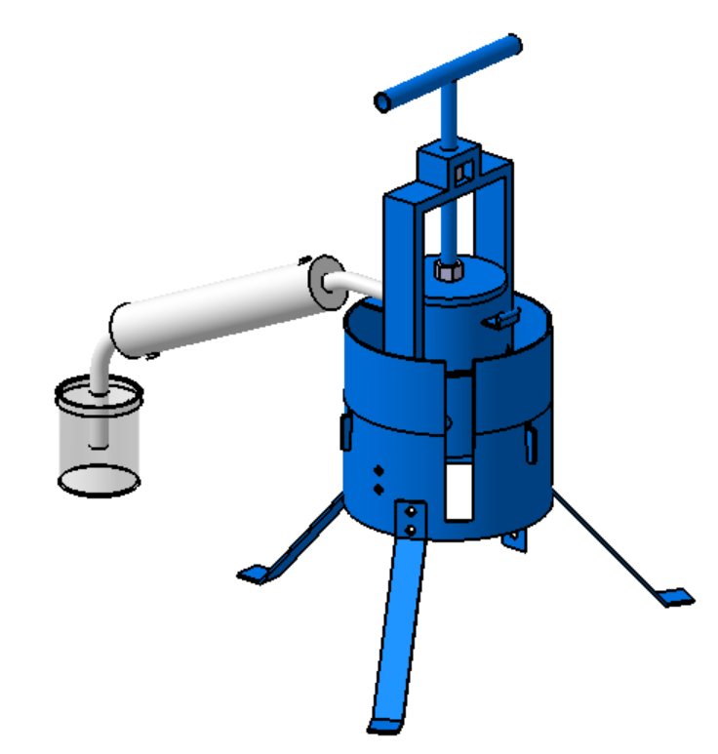


Plan de montage

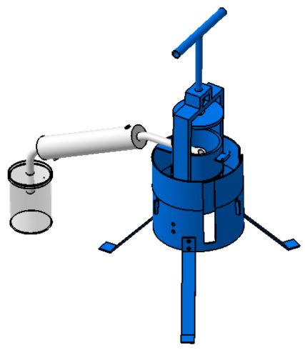
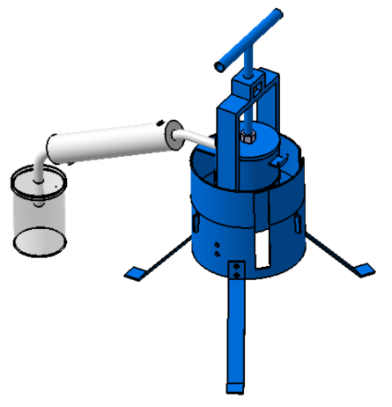
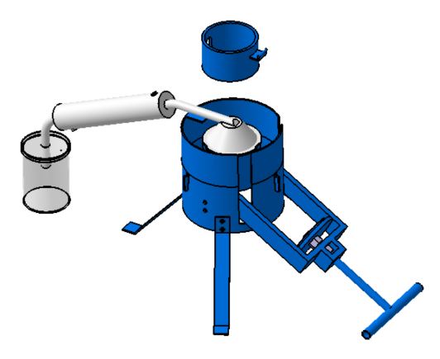
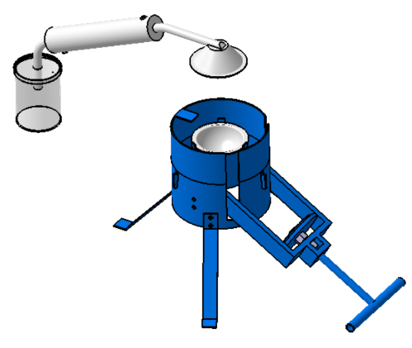
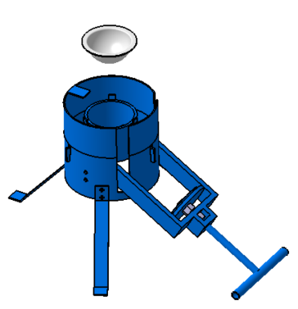

Eléments de la retorta
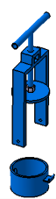
1- Poignée
4- Couvercle en acier
3- Bras
2- Tige filetée
Groupe bras

5- Tube supérieur
7- Récipient
8- Tube inférieur
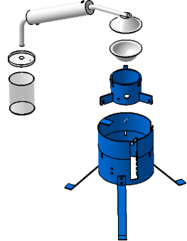
Récipient de récupération
6- Couvercle inox/ Refroidisseur inox

Groupe central

Couvercle

9- Carapace/ Armature

Bruleur
10- Pied
Groupe base
11- 12- Supports du bruleur

Indications générales pour la fabrication

- Groupe base
9 vis M8 – Longueur 16
9 écrous M8

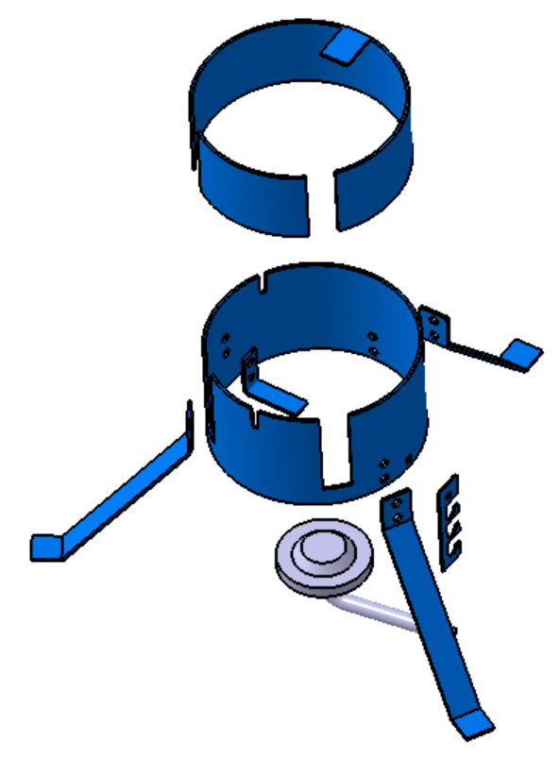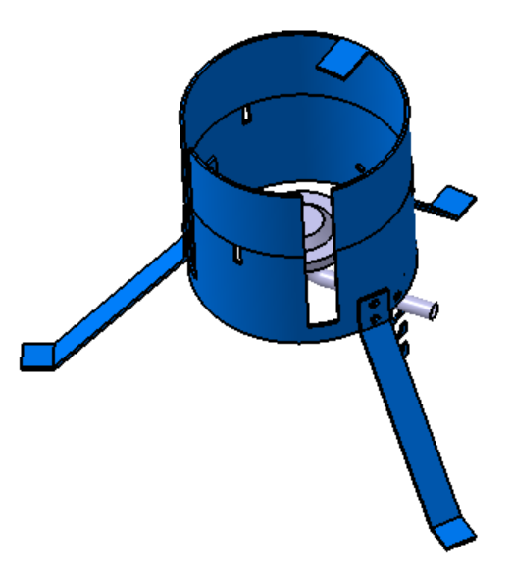
Support du bruleur
Support du bruleur

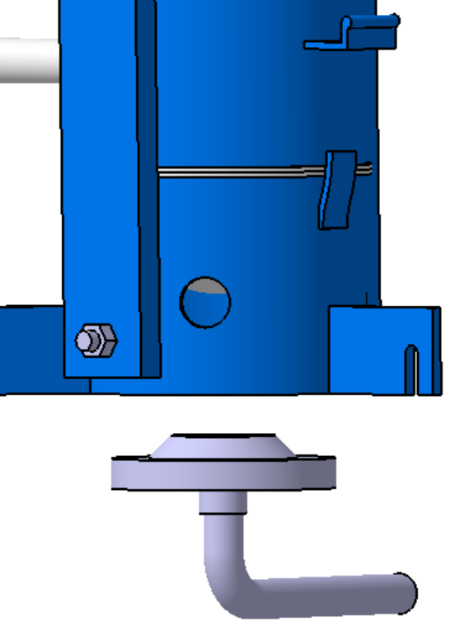
Distance entre le bruleur et le récipient: 90 à 100mm

- Groupe central
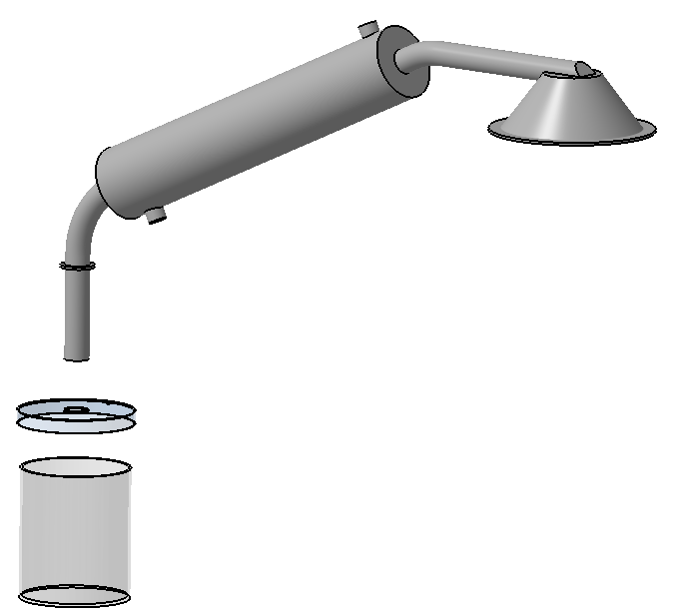
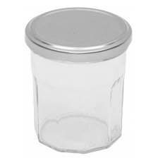
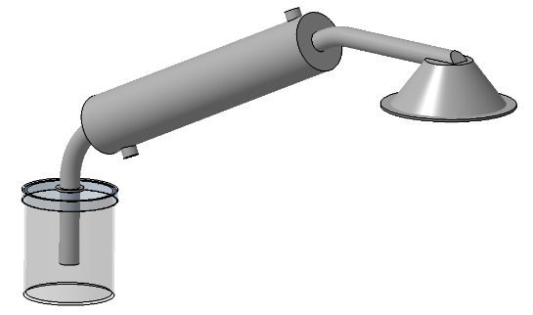
1 verre transparent – hauteur:135mm
Trou de diamètre 18mm

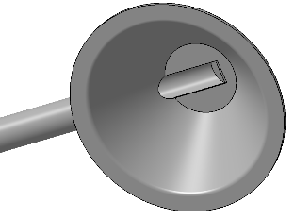
Notes pour la fabrication :
- Acier inoxydable 2mm d’épaisseur
9 mm

- Soudure TIG
- Cette surface doit être lisse
- La largeur du rebord doit mesurer 9 mm (minimum)
- Les soudures doivent être faite à l’extérieur du couvercle.

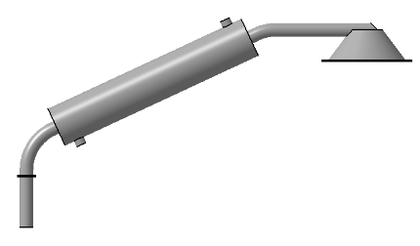

- Cet angle doit être respecté.

- Le pas de vis pour fixer les 2 connecteurs hydrauliques est : ¼.

Pour connaitre toutes les précautions de fabrication concernant la fabrication de cette pièce : voir le document « fabrication du refroidisseur » sur www.wanamei.org.

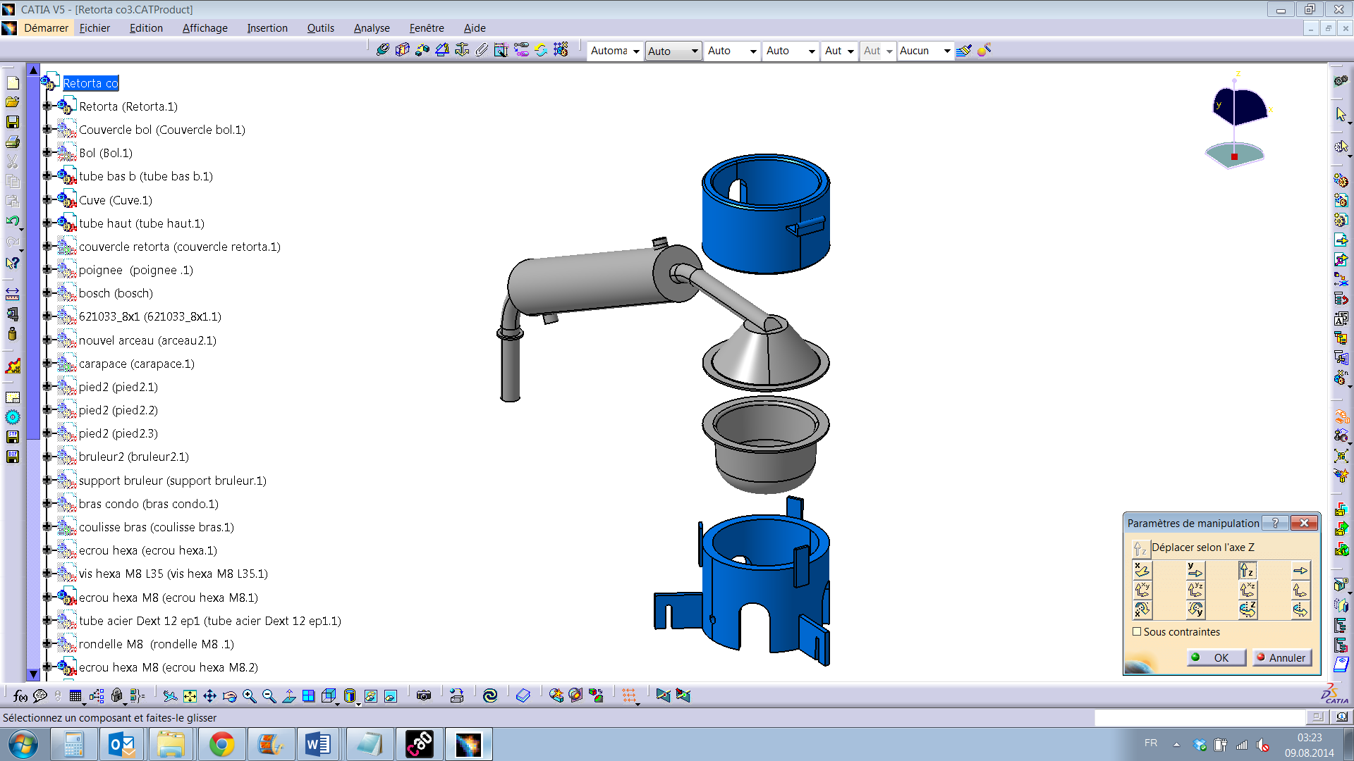

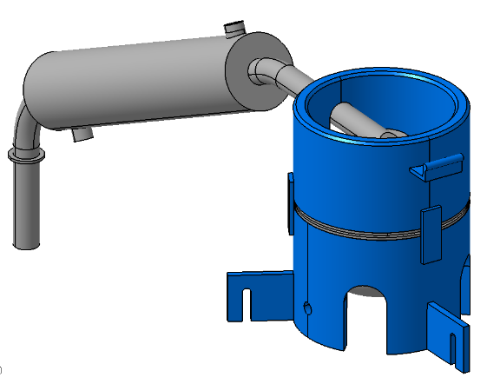

- Les surfaces de ces tubes doivent être bien lisses.
- Les deux tubes à parois épaisses sont acier sans sandure, laminé à chaud.
- Il est important que ces deux trous soient alignés (l’un en face de l’autre), car ils servent à la rotation du bras.

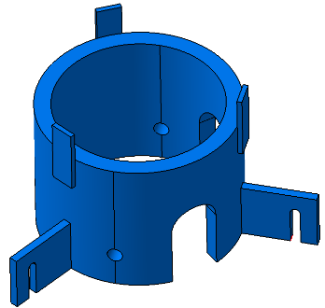

- Groupe bras
1 tige filetée : diamètre 16mm, longueur 230 mm
2 écrous de diamètre 16mm

1 goupille de diamètre 2.5 mm

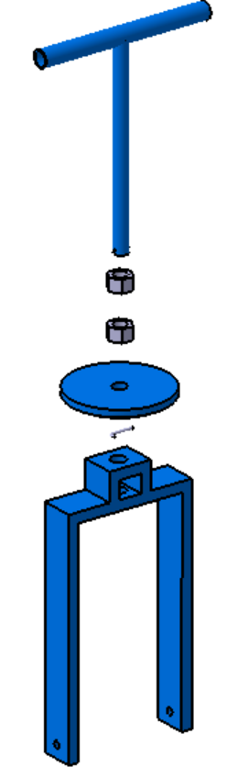
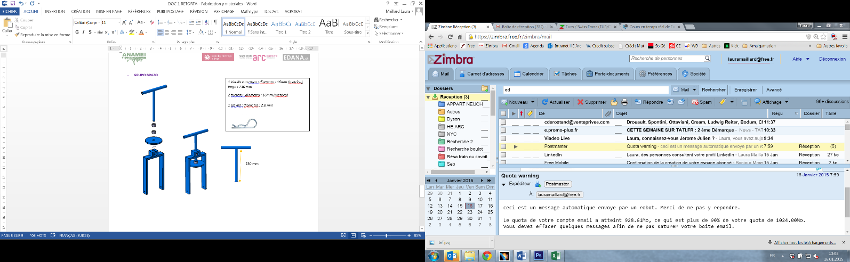

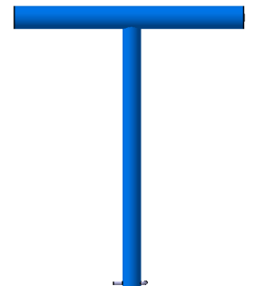
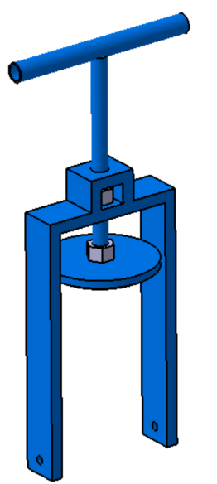

230 mm

- Fixation du bras sur le tube inférieur :
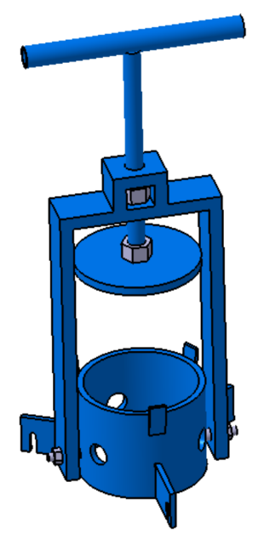
2 vis M8 – Longueur 35mm + 2 écrous M8
2 tubes de protection : Diamètre intérieur 8.2mm, diamètre exterieur 11mm

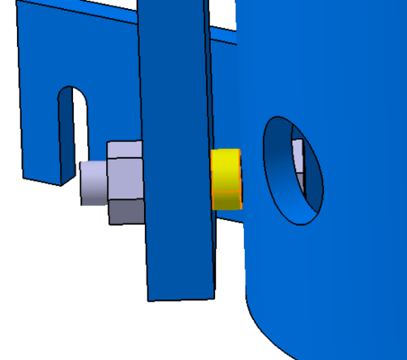

Tubes de protection

Pour plus d’informations sur la fabrication de la retorta voir la vidéo : « Fabricación de la retorta Anamei » sur www.wanamei.org.

